**Modül 8 Ders 3 Python**

* [**Yönergeler**](https://www.notion.so/kodland/Metodolojik-neriler-e2164d4986d842dbabdb77f81af22e12?pvs=4)
* [**İşaretler**](https://docs.google.com/document/d/1UrMKuidQ0r4FcFlBYEDSRttZgQezC2ES/edit)
* [**Ders Materyalleri**](https://drive.google.com/drive/folders/1uNcTmjGbt1Aczsw58xJhgzCL89dJS4k4?usp=sharing)

**Ders Konusu:** Oyunu test etmek ve düzenlemek

**Dersin Hedefi:** Oyunun Bitirilmesi

**Dersin sonu itibariyle öğrenciler:**

* oyunlarını, yapılan yorumlara göre nasıl değiştirebileceklerini öğrenmiş;
* projelerini tamamlamış olacaklar.

**Ders Planı - 90 dakika**

|  | **Bölüm** | **Konu** | **Bölüm Süresi** | **Bölüm Başlangıç Zamanı** |
| --- | --- | --- | --- | --- |
| 1 | Karşılama | Tekrar | **5** | **00:00** |
| 2 | Oyunu Arıtma | Alştırma | **80** | **00:05** |
| 3 | Kapanış | İletişim | **5** | **01:25** |

**1. Karşılama -** Bir önceki dersin tekrarı

**2. Oyunu Arıtma -** öğretmen öğrenci projelerini değerlendirir ve projelerini düzeltme veya tamamlamaları için öğrencilere geri dönütler verir

**3. Kapanış -** kahoot’un uygulanması, ortaya koydukları işler sebebiyle öğrencilerin tebrik ve takdir edilmesi, öğrencilere dersle ilgili düşüncelerinin sorulması, bir sonraki derste neler yapılacağının söylenmesi.



**1. Karşılama  
00:00 - 00:05**

**Öğrencilerle Etkileşim.**

**Mezuniyet sunumuna hazırlık videosunu kontrol etme**

* + M8L2 ders videosunu henüz yüklememiş öğrencilerden yüklemelerini isteyin. Ders bitmeden önce yüklediklerinden emin olun. Yüklememişlerse, onlara şu kurnaz soruları sorun: Projeniz hakkında söyleyecekleriniz konusunda net misiniz? Projeniz henüz bitmediyse nasıl sunmayı hayal ediyorsunuz? Sunumunuzun ne kadar süreceği konusunda bir fikriniz var mı?

**Önceki dersle ilgili bilgi ve ödev analizi**

* + Oyundaki seviyeleri nasıl takip edebiliriz?
  + Oyunu zorlaştırma önemli midir?
  + Oyundaki ayarlar menüsü ne işe yarar?

Bilgi ve ödev analizleri sırasında bir önceki dersin konularını tekrar etmeli ve ardından öğrencilere sorular sormalısınız.

**2. Oyunu Arıtma  
00:05 - 01:20 (75 dakika)**

#М8.L3 Yayınlama [**[Kişisel Alıştırma]**](https://platform.kodland.org/en/change_task_40645/)  
**00:05 - 00:15 (10 dakika)**

Projeler neredeyse tamamlandığından, onları test etmeye başlayalım. Oyunu kendi başınıza nasıl değiştireceğinizi veya düzelteceğinizi bulmak zor olabilir. Projelerimizi yayınlayalım ve tüm öğrencilerimizin çalışmalarına daha yakından bakalım. Onları inceledikten sonra, oyunu geliştirmek için hataları düzeltmeye yardımcı olacağız.

Projenizi yayınlayın ve projenizin linkini Link.txt isimli dokümanda paylaşın.

Eğer mezuniyet projenizle ilgili her hangi bir sorunuz varsa, onları Sorular.txt isimli dokümana yazabilirsiniz. Öğretmeniniz sorularınızı hemen görebilecek ve size yardım edebilecek.

#M8.L3 Düzenleme Tavsiyeleri [**[Kişisel Alıştırma]**](https://platform.kodland.org/en/change_task_40643/)  
**00:15 - 00:45 (30 dakika)**

Not! Şimdi her öğrencinin projesini açın ve ekranda gösterin, öğrenci soruları için Sorular.txt dosyasını kontrol edin, projeyi düzeltmek/geliştirmek için önerilerde bulunun, fikirleri paylaşın, diğer öğrencilere fikirlerini sorun. Öğrenci, tüm önerileri Tavsiyeler.txt dosyasına yazmalıdır.

Şu anda mezuniyet projenizi tamamlamak için gerekli olan havalı fikirleri, hatalarınızı düzeltmek için gerekli olan ip uçlarını ve daha bir çok tavsiyeyi alma şansına sahipsiniz.

Tüm bu tavsiyeleri unutmamak ve uygulama planlarınızı oluşturabilmek için, gruptaki diğer tüm arkadaşlarınızdan ve öğretmeninizden aldığınız tavsiyelerden uygun görüp kabul ettiklerinizi Tavsiyeler.txt isimli dosyaya kaydedin.

Bu dosyada kaydedilmiş tavsiyeler projenizi düzenlemede yol haritanız olacak.

**Öğrenci listesi ile çalışma:** en sessiz öğrencilere sorular sorun, sohbetteki faydalı cevaplar için öğrencilerinizi övün, alıştırma ile ilgili sorular sorun, soruları doğru cevaplayan öğrencilerinizi övün

#М8.L3 Projenizi Tamamlamak [**[Kişisel Alıştırma]**](https://platform.kodland.org/en/change_task_40644/)  
**00:45 - 01:25 (40 dakika)**

Geriye kalan en önemli şey, projenizi aldığınız tavsiyeler doğrultusunda düzenlemek ve tamamlamak.

**Öğretmeninize soru sormaktan çekinmeyin.** Bu ders, projenizi tamamlamanız için son ders çünkü bir sonraki ders sizin mezuniyetiniz olacak🎉

Tamamlanmış projenizin linkini Tamamlanmış Proje.txt isimli dosyada paylaşmayı unutmayın.

**Öğrenci listesi ile çalışma:** en sessiz öğrencilere sorular sorun, sohbetteki faydalı cevaplar için öğrencilerinizi övün, alıştırma ile ilgili sorular sorun, soruları doğru cevaplayan öğrencilerinizi övün

Dikkat! Bazı öğrenciler mezun olmadan önce projelerinin beta sürümünü geliştirmek isteyecektir. İşte bu stresli durumu atlatmalarına yardımcı olacak bazı ipuçları:

Mezuniyet projesini tamamlamak için ipuçları

* **Projenizi tamamlamanız için ipuçları** alıştırmasını açın. Mezuniyetten önce final projelerini tamamlayabilmeleri için ipuçlarını kısaca açıklayın.
* **Aşırı karmaşıklaştırmadan mezuniyet projelerini tamamlamaları için öğrencileri teşvik edin.** Verilen süre içerisinde bitirilmesi gerekenlere odaklanmalarını ve iyileştirmeleri sonraya bırakmalarını söyleyin.

**3. Kapanış**  
**5 dakika**

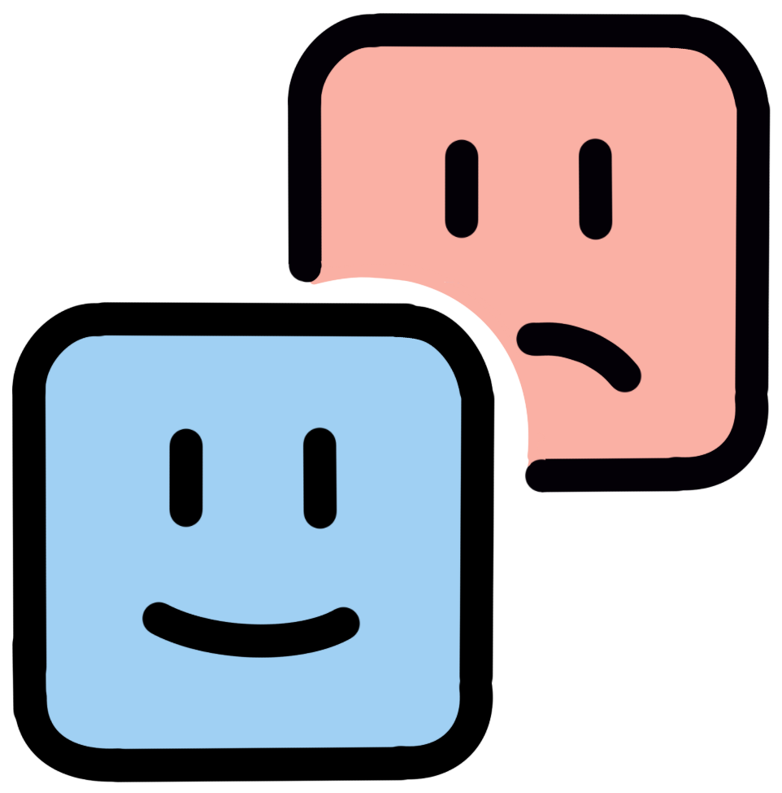**1.** Öğrencilerinize derste neleri **sevdiklerini**, nelerin **kolay** olduğunu ve nelerin **zor** olduğunu  **sorun.** Ardından da derste işlenen konuları **tekrar edin ve özetleyin.**

**2. Onlara her zaman Whatsapp grubunda soru sorabilecekleri hatırlatın.**

**3.** Bir sonraki dersin **konusu hakkında bilgi verin**.

**4.** **Öğrencilerinizle vedalaşın** ve onlara bir sonraki ders için sabırsızlandığınızı söyleyin. Ayrıca öğrencilere bir sonraki dersin mezuniyetleri olacağını duyurun!

**Dikkat:**  Mezuniyete Hazırlık! ödevinde öğrencilerin [talimatları](https://view.genial.ly/64c1fa9de19032001b9a3991) kullanarak kutlama havasında bir arka plan indirmeleri ve yüklemeleri gerekecektir. **Ayrıca, talimatlarda mezuniyet dersinden önce hazır olmaları için akıllarında tutmaları gereken şeylerin bir listesini bulacaklar.**